ДОНЕЦКАЯ НАРОДНАЯ РЕСПУБЛИКА
УПРАВЛЕНИЕ ОБРАЗОВАНИЯ АДМИНИСТРАЦИИ ГОРОДА ШАХТЁРСКА
МУНИЦИПАЛЬНОЕ БЮДЖЕТНОЕ ОБЩЕОБРАЗОВАТЕЛЬНОЕ УЧРЕЖДЕНИЕ «ШАХТЁРСКАЯ ОСНОВНАЯ ШКОЛА №11»
(МБОУ «ШАХТЁРСКАЯ ОШ №11»)
ул.Белинского, дом 25, 86200,
е-mail: mshkola.112016@yandex.ru, идентификационный код: 30347483

Научно-исследовательская работа на
Всероссийский конкурс Юных исследователей окружающей среды «Открытия 2030»
«Изучение влияния суспензии хлореллы на всхожесть семян дуба черешчатого при искусственном лесоразведении в контексте обеспечения экологической безопасности Донецкой Народной Республики»

Номинация:
«Микология, лихенология, альгология»

Работу выполнил Гончар Никита,
обучающиеся 8 класса МБОУ «Шахтерская ОШ №11»
Руководители работы: Бондарчук Т. Н..
заместитель директора по УВР МБОУ «Шахтерская ОШ №11»
Ведущий специалист отдела организации
работ в Амвросиевском, Шахтерском районах, г. Торез,
г. Снежное, г. Шахтерск Госкомлесохота ДНР Пархомец А. В.
Научный консультант:
ГОУ ВПО «Донбасская аграрная академия»
старший преподаватель
Салогуб Василий Алексеевич

1. Введение……… …………………………………………………..3
1.1. Интенсивные технологии в области лесоразведения и лесовозобновления………………………………………………………………..3
1.2. Дендролого-лесоводственная характеристика вида дуб черешчатый…………… …………………………………………………………6
2.Основная часть
2.1. Краткое описание основных лесокультурных процессов, связанных с разведением дуба черешчатого………………………………..10
2.2. Фитопатология лесных семян дуба черешчатого………. ……...12
2.3. Выращивание суспензии хлореллы на различных питательных средах (практическая работа №1)………………………………………….15
2.4. Предпосевная обработка жёлудя дуба черешчатого – практический опыт№2……………………………………………………….21
2.5. Посев семян в питомнике (результаты опыта№2):
- обработанные водной суспензией хлореллы;
- обработанные фунгицидным протравителем Фундазол (контроль 1) ;
- без обработки (контроль 2).
-контрольная обработка семян дуба фунгицидным препаратом Фундазол ………………………………………………………………….23
3. ВЫВОД……………………………………………………………….25
3.1. Сравнительный анализ результатов опытов;
3.2. Экономический анализ результатов опытов.
4. ПРИЛОЖЕНИЯ……………………………………………………….26
5.Литература…………….. ……………………………………………….34

1.Введение

Развитие познавательного интереса у школьников является одной из актуальных проблем в воспитании подрастающего поколения. Тяга к творчеству может быть сама обращена в средство формирования познавательных интересов воспитанников школ, в средство формирования потребности учиться, получать знания. Познавательный интерес – это одно из самых главных педагогических условий управляемой поглощенности учебной деятельностью. Его предметом является осознанная необходимость познавать окружающий мир, а также в стремлении проникать в его многообразие, причинно-следственные связи, устанавливать различные закономерности. В то же время познавательный интерес, включённый в познавательную деятельность, связан с формированием разнообразных личностных отношений: избирательного отношения к той или иной области науки, познавательной деятельности. Именно на этой основе — познания предметного мира и отношения к нему — формируется понимание мира, мировоззрение школьников. И в этом, преподавателям учебных заведений, может помочь экологическое воспитание в сочетании с практическим занятиями в природной среде.
Ещё в XVII веке, великий чешский педагог и философ Я.А. Коменский, ставил вопрос о сочетании теории и практической деятельности, говоря о том, что познание действительности должно быть основано на изучении реальных предметов и явлений природы: «нужно учить так, чтобы дети, насколько это, возможно, приобретали знания не из книг, но из неба и земли, из дубов и буков, то есть знали и изучали самые вещи, а не чужие только наблюдения и свидетельства о вещах».
В России первым, кто обратил внимание на необходимость вовлечения природы в учебно-воспитательной процесс подрастающего поколения, был выдающийся научный деятель М.В. Ломоносов. Он писал: «Из наблюдений устанавливать теорию, через теорию исправлять наблюдения – есть лучший всех способ к изысканию правды». Учёный считал одним из главных методов обучения практический, поэтому для объяснения учебного материала он рекомендовал использовать различные задания исследовательского характера, эксперименты, наблюдения, а также личный опыт обучающихся. Необходимо отметить, что М.В. Ломоносов предлагал учителям использовать индивидуальные творческие задания с учетом возможностей и склонностей детей, а также ставил вопрос о систематическом использовании самостоятельных работ, так как видел в них источник развития активности учеников, критического осмысления действительности.
Иоганн Генрихович Песталоцци — швейцарский педагог, один из крупнейших педагогов-гуманистов конца XVIII — начала XIX века, внёсший значительный вклад в развитие педагогической теории и практики говорил, что обучение должно иметь развивающий характер, воздействовать на волю, чувства, ум и характер ребенка, а также вооружать необходимыми для жизни умениями и навыками. Одной из главных задач, по его мнению, было приобщение детей к разнообразным видам исследовательской, познавательной деятельности, особенно наблюдениям: «Я хочу, чтобы наблюдение всегда предшествовало слову, и чтобы точное знание предшествовало суждению». Через собственные наблюдения, активную познавательную деятельность учащихся, он хотел привести их к знаниям об окружающем мире.
Из высказываний многих ученых можно сделать вывод о том, что развитие познавательного интереса обучающихся – это очень важно. Дети в школьном возрасте наиболее любознательны. Учащиеся должны получать нужную информацию не только во время занятий на уроках, но и самостоятельно познавать мир, используя различные методы (наблюдая за объектами природы, описывая различные явления, которые окружают их в жизни, непосредственно влияя на процессы, возникающие при практической работе). Лишая ребёнка своевременного и полноценного развития при обучении в общеобразовательной школе, мы тем самым обрекаем его на низкие темпы развития, на громадные затраты сил и времени и на низкий конечный результат.
Поэтому творчеству, как и любви к природе, своей семье и Родине можно и нужно учить с детства и чем раньше, тем лучше.

- 1.Интенсивные технологии в области лесоразведения и лесовозобновления

Интенсивные технологии в лесоразведении – это строгое соблюдение последовательности технологических операций при выращивании посадочного материала основных лесообразующих пород, использование передового научного опыта в процессе создания лесных культур, оптимизация и повышение качества уходов за вновь созданными или возрождёнными зелёными насаждениями. Интенсивная технология предполагает строгое соблюдение технологической дисциплины, качественное выполнение всех производственных операций с целью повышения жизненных показателей и продуктивности древесных насаждений, снижения трудоемкости и себестоимости лесокультурных работ.
Цель интенсивной технологии – обеспечить наиболее благоприятные условия для получения высокобонитетного леса.
Таким образом, интенсивные технологии – это более совершенная, соответствующая современному уровню развития науки и техники, технология, основанная на передовых методах производства.
Суть интенсивных технологий в том, чтобы своевременно дать вновь созданным лесным культурам и посевам сеянцев в лесороссаднике все самое необходимое, что нужно древесным растениям для достижения плановых показателей.
Интенсивные технологии в лесоводстве основаны на комплексной концентрации мелиорантов (улучшателей), удобрений, новых технических средств в целях получения устойчивых лесных культур при оптимальной окупаемости затрат. Если при традиционной технологии обеспечение материально-техническими ресурсами происходит исходя из возможности, то при интенсивной технологии – исходя из потребности в них.
С точки зрения развития древесных растений, приживаемости и сохранности лесных культур, интенсивная технология требует соблюдение 3 принципов:
-вовремя;
-постоянно;
-обоснованно.
Вовремя – проводить подкормку и защитные мероприятия тогда, когда требуют растения.
Постоянно - эти мероприятия проводить в течение всего периода вегетации поэтапно.
Обоснованно – вносить удобрения и прочие физиологически активные вещества с учетом содержания питательных веществ в почве и в растениях, и необходимости обеспечения формирования запрограммированных показателей (высота древесных растений, толщина корневой шейки, мочковатость корневой системы и пр.).
Недостатки при внедрении интенсивной технологии в лесном хозяйстве:
- Некомплектность освоения интенсивной технологии, обусловленная недостатком применения средств защиты растений;
2. В процессе развития древесных сеянцев зачастую наблюдается азотное голодание или недостаток других, жизненно важных, элементов минерального питания, что связано с ошибкой при расчете системы удобрений или содержания парового поля в лесном питомнике и участках создания лесных культур;
3. Недостаточное количество прогрессивных средств механизации приводит к затягиванию сроков проведения обработки почвы и не обеспечивает оптимальные сроки проведения всех работ, поэтому необходимо при внедрении интенсивных технологий укреплять материально-техническую базу предприятия.
Цель работы: проведение полевых исследований влияния водной суспензии хлореллы, используемой на стадии предпосевной подготовки жёлудя дуба черешчатого, на всходы и развитие сеянцев дуба, которые выращиваются для использования в лесокультурном производстве Шахтерского лесничества.

1.2. Дендролого-лесоводственная характеристика вида дуб черешчатый
Систематика
Род дуб является анемофильным производным рода литокарпус и очень близок к нему, различия между родами заключается в разной форме рылец. Род Дуб делится на четыре подрода и насчитывает около 450 видов. Самым древним считается подродциклобаланопсис, наиболее эволюционно продвинутым пород куэркус (Quercus). Последний включает в себя 30 видов из которых пять видов ( Д. черешчатый (Q. robur), Д. скальный (Q. petraea), Д. монгольский, (Q. mongolica), Д. пушистый (Q. pubescens), Д. грузинский (Q. iberica) ) являются одними из основных образователей широколиственных и хвойно-широколиственных лесов России.Дуб черешчатый (Quercusrobur) относится к Царству Растений (Plantae), отделу Покрытосемянных (Magnoliphyta), классу двудольные (Magnolipsida), подклассу Гамамелиды(Hamamelididae), порядку Буковые (Fagales), семейству Буковые (Fagaceae), подсемейству Каштановые (Castanoideae), роду Дуб (Quercus), подроду Настоящие дубы (Quercus), секции Эулепидобаланус (Eulepidobalanus), подсекции Робур (Robur).
Морфология, ареал и экологичесие требования дуба черешчатого (Q. robur)
Дуб черешчатый (Q. robur) мощное дерево до 30-40 (50) м, в сомкнутых древостоях - со стройным цилиндрическим стволом, высоко очищенным от сучьев, и сравнительно небольшой кроной; при росте на свободе с коротким стволом и низкой широкораскидистой, шатрообразной кроной. Кора ствола до 30 -40 лет гладкая, оливково - бурого цвета, позже серовато - бурая, почти черная. Листья очередные (на вершине побегов - в пучках) кожистые, продолговатые, обратнояйцевидные, длинной 5-15 см, лопастные, с вытянутой на конце тупой верхушечной лопастью и 3-7 (8) парами тупых боковых лопастей неодинаковой величины; наиболее крупные лопасти расположены в средней части листа.Лопасти цельнокрайние или с 1-3 крупными зубцами, у основания листа часто имеются ушки. Листья сверху темно-зеленые, голые, блестящие, снизу светло-зеленые, голые или с редкими, короткими волосами. Черешок листа короткий (0.5-1см.). Цветет во второй половине мая, одновременно с распусканием листьев. Начинает цвести и плодоносить с 40 лет, а в степных лесонасаждениях с 20 лет.Мужские цветки в длинных (3-6 см) сережках, собранных в пучки по 2-3 или растущих одиночно на вершинах прошлогодних или на нижней части молодых побегов. Женские цветки располагаются на молодых побегах, обычно выше мужских цветков, по2-3 вместе, на длинном красноватом стебельке. Желуди овальные или продолговато-овальные, буровато-желтые, длинной 1.5-3.5 см, с шипиком на вершинеПлюска охватывает желудь до 1/3 его длины. На длинном (5-8 см. длины) плодоносе (черешке) собрано 1-5 (чаще 2) желудей. Чешуйки плоские, серые, войлочные, сросшиеся, располагаются черепицеобразно.Созреваю желуди ранней осенью ( в конце сентября начале октября). Урожайные годы повторяются через каждые 4-5 лет.
Дуб черешчатый имеет очень мощную корневую систему - глубоко идущий стержневой корень, от которого отходят под разными углами боковые корни первого порядка, затем разветвляющиеся на корни второго порядка. Благодаря мощной корневой системе д. черешчатый отличается высокой ветроустойчивостью. В молодости растет медленно. При прорастании желудя сначала образуется длинный, крепкий корень, а затем стебель. Стебель за первый год вырастает не более чем на 10-20 см, корень же - до 1м. и более. Медленный рост надземной части дуба (с приростом не более 20-30см. в год) продолжается до 5 (8-10) лет. Затем прирост в высоту увеличивается до 50 см. в год, а при наличии подгона и благоприятных почвенных условий до 1-1.5м. в год. Наибольшей энергией роста дуб обладает в 5-20 лет (в этот период он способен давать даже по два прироста в год). В степных лесонасаждениях наибольший прирост наблюдается в возрасте 5-15 лет, а по диаметру в 10-20 лет. Прирост в высоту продолжается до 150-200 лет, прирост в толщину в течении всей жизни.Относится к среднесветолюбивым породам. Обладает значительной морозостойкостью и способен выносить морозы до -40С; на юге в посадках страдает от поздних заморозковТребователен к плодородию почвы. Наилучшего развития достигает на глубоких плодородных свежих почвах ( лесные суглинки, деградированные черноземы, аллювиальные, серые почвы), но растет и на менее плодородных сухих почвах: сухих каменистых, известковых склонах, песчаных почвах, сухих степных более или менее засоленных почвах - на южных черноземах, светло-каштановых супесчаных почвах, значительно хуже растет на солончаках. Плохо растет на сильно засоленных почвах, где недолговечен. Низкорослым и корявым он растет на мелких каменистых почвах, а также на бедных сухих песках. Избыточное увлажнение почвы не переносит, но временное (в поймах рек) выносит до 20 дней. Обладает высокой засухоустойчивостью, успешно перенося даже сильные засухи; жароустойчив - хорошо переносит в степи летние температуры воздуха до 40- 41С. Дуб черешчатый является одной из наиболее долговечных древесных пород. Деревья в возрасте 300 - 400 лет нередки. В литературе встречаются сведения о дубах достигших возраста 1000 - 1300 лет. Размножается посевом желудей, формы прививкой, зелеными черенками; хорошо возобновляется порослью от пня. Современный ареал дуба черешчатого очерчивается линией, которая начинается от побережья Финского залива, проходит через г. Токсово Ленинградской области и идет к истокам р. Сухоны (юго-западнее Вологды), опускается до Костромы, отсюда через г. Киров (5836 с.ш.) и г. Оханск несколько южнее г. Перми (57 43 с.ш.) до верхнего течения р. Уфы (предгорье Урала), откуда по р. Сакмаре доходит до р. Урала (около г. Орска); по правому берегу р. Урала идет на запад, против устья р. Илек поднимается вдоль Общего Сырта, по р. Б. Иргизу доходит до р. Волги (г. Вольск), по р. Волге опускается до г. Красноармейска, откуда идет в Астраханскую область до с. Вязовка (до 4810-25 с.ш., т.е. примерно до селения Черный Яр), от г. Красноармейска поворачивает на запад к р. Дону, доходит до устья р. Донца и далее на Новочеркасск. Отсюда через степи доходит до р. Днепра (г. Днепропетровск), затем через Кривой Рог идет в Республику Молдавия (Кишинев) и далее на запад. Встречается на Кинбурнской косе и под г. Николаевом, произрастает по всей Западной Европе. В Норвегии он доходит до 60-63 с.ш., т.е. примерно до широты городов Петрозаводска и Сыктывкара, даже несколько севернее их. Крайняя северная граница распространения ареала дуба черешчатого определяется среднегодовой температурой воздуха +2С (1,2-1,8), среднемесячной температурой за вегетационный период 13,3С, суммой активных температур (свыше +10С) 1600С, радиационным балансом 92 кДж/см2/год, радиационным индексом сухости (отношением радиационного баланса к скрытой теплоте испарения) 0,62, продолжительностью вегетационного периода 118 дней. Для восточной границы распространения дуба показатели примерно те же. Оптимальные условия для роста дуба - среднемесячная температура за год около 8С, среднемесячная температура за вегетационный период 17,6С, сумма активных температур около 3000С, радиационный баланс 168 кДж/см2/год, радиационный индекс сухости 1,08 продолжительность вегетационного периода 170 дней и выше. Наиболее оптимальными почвами для роста дуба являются свежие или влажные лесные суглинки, серые лесные, деградированные черноземы и аллювиальные почвы речных долин. Факторами, лимитирующими продвижение дуба на север, помимо недостатка тепла (не главный фактор), являются сильная кислотность, сильная оподзоленность и большая влажность почвы. Продвижение дуба на юг в степные районы сдерживается засоленностью почвы и недостатком влаги. Лесоводственное значение дуба черешчатого
Дуб черешчатый является основным образователем твердолиственных лесов в Европейской части нашей страны. В Европейской части он занимает площадь 3.71 млн. га. Причем 2.72 млн. га это леса первой категории, 0.86 млн. га. леса второй категории, 0.13 млн. га леса третьей категории. Произрастая в малолесных, и среднелесистых районах степи, лесостепи и смешанных лесов, дубовые леса выполняют многостороннюю водоохранную и защитную роль. По наблюдениям в Моховом опорном пункте ( Харитонов 1940), наибольшей водопоглощающей способностью обладают почвы под дубовыми древостоями. Поверхностный сток с полевых склонов, прилегающих к дубовому лесу, снижается в 2-3 раза. Установлено, что полезащитные насаждения из дуба улучшают качество воды. По исследованиям В.Т. Николаенко (1973), при прохождении через полезащитную полосу из дуба (возраст 23 года) прозрачность воды увеличилась в 2.5 раза, цветность уменьшилась в 4 раза, гнилостный запах воды исчез, мутность слабая, содержание аммонийных солей снизилось в 4 раза, нитратов в 1.5 раза, биохимическое потребление кислорода за 5 суток уменьшилось более чем в 4 раза. Эффективность влияния лесных полос из березы с лещиной и акацией желтой в возрасте 12 лет и из сосны обыкновенной и лиственницы с кленом татарским того же возраста оказалась менее заметной, а по некоторым показателям (прозрачность, мутность, гнилостный запах) качество воды, прошедшей через полосы из этих пород не изменилось.
Дуб отличается сравнительно высокой кислородопродуктивностью: 1 га. дубового насаждения в возрасте 50 лет третьего класса бонитета поглощает около 9 т. углекислого газа и выделяет 6.5 т. кислорода. По этому показателю дуб занимает вторую позицию после ели и в 1.5 раза превосходит березу и осину. Декоративные формы дуба используют в виде солитеров и небольшими группами преимущественно в малых и средних объектах зеленого строительства: скверах, садах и парках и отчасти в уличных насаждениях. Способность дуба мириться с различными почвами (включая сухие и засоленные почвы степи) и образовывать на них устойчивые насаждения делает его ценной породой для степного лесоразведения, а также основой для создания крупных парков, лесопарков и рощ.

ОСНОВНАЯ ЧАСТЬ

2.1. Краткое описание основных лесокультурных процессов, связанных с разведением дуба черешчатого Формы и культиварыУ дуба различают две фенологические формы: раноцветущую Q. roburvar. praecox (ранораспускающуюся) и поздноцветущую Q. roburvar. tardiflora( позднораспускающуюся).. Более теплолюбивой и требовательной к плодородию почв и влаге является позднораспускающаяся форма. Ранораспускающаяся форма менее теплолюбива, но более засухоустойчива: она имеет ксероморфную структуру листьев и приурочена к повышенным хорошо дренированным местоположениям. Разницы в плодоношении у обеих форм не обнаружено, несмотря на то, что позднораспускающаяся форма избегает весенних заморозков. Поиск морфологических признаков, характерных для каждой фенологической группы, показал, что метловидная крона более присуща раносраспускающейся форме, а овальная - позднораспускающейся. Замечено, что особенности присущие каждой форме передаются по наследству В каждом географическом районе встречаются популяции обеих форм, но позднораспускающаяся форма преобладает в западной лесостепи и в южной части центральной лесостепи, а ранораспускающаяся форма в северной лесостепи и в большей части зоны смешанных лесов, а также в засушливых условиях центральной лесостепи Хозяйственно-экономическое значение дуба черешчатого и направление селекции

Дубовые леса - важный природный ресурс нашей страны. Прежде всего это источник получения ценной древесины, находящей применение в различных отраслях народного хозяйства, - в капитальном строительстве, машино-, судо- и авиастроении., в производстве мебели, винной тары, музыкальных инструментов и т.д Основным сортиментом спелых дубовых древостоев является пиловочник (73%), на фанерный кряж приходится 3%, на высокосортную древесину - 4%, на клепочный кряж 5-8% (в более крупномерном лесу до 17% и даже до 27% за счет соответствующего уменьшения пиловочника). Кроме этого кора и сучья дуба используются в химической промышленности. По сведениям А.А. Строгого содержание дубильных веществ в молодой коре доходит до 11-15%. При переработке сучьев получают уксусную кислоту, ацетатные растворители, метиловый спирт, древесно-смоляные продукты, древесный уголь

Листья являются кормом для дубового шелкопряда - производителя натурального шелка. Желуди могут использоваться как корм для домашних животных. Содержание крахмала в сухих желудях составляет 40-60%, белка 4% и около 4.2% жира. Таким образом можно наладить практически безотходное производство по переработки древесины дуба.
Массовое созревание и опадение желудей в степях Донбасса начинается в конце сентября-октябре месяце. Собранные желуди сортируют в воде, удаляя всплывающие пустые и поврежденные вредителями семена. Массовые посевы желудей проводят весной, но в Донецкой Народной Республике,с ее теплой и продолжительной осенью, преимущества имеют раннеосенние посевы свежесобранными желудями. Для весеннего посева желуди хранят в подвалах, траншеях или в снежных кучах. В подвалах желуди хранят в ящиках, перемешивая их с торфокрошкой влажностью 40-60 %, или на стеллажах, чередуя тонкий слой желудей со слоем песка. Для хранения в траншеях, которые имеют глубину 1-2 м, желуди сразу после сбора перемешивают с увлажненным песком и загружают в траншеи, чередуя слои смеси толщиной 20-30 см со слоями чистого песка толщиной 10 см. Верхние 0,5 м траншеи засыпают только песком или землей. Сверху траншеи насыпают слой земли 40-50 м и накрывают его соломой или опилками.
Желуди I класса качества имеют доброкачественность 85%, II класса - 70%, III - 50% при чистоте 97%. Средняя масса 1000 шт. - 3-4 кг.
Перед весенним посевом желуди протравливают фундазолом. Посев проводят сеялкой СЛП-М по ленточной трехстрочной схеме в узкие (3 см) бороздки или в ручную обязательно проводя мотыгами до углубление посевные борозд до глубины 7-10 см. Норма высева желудей I класса качества на погонной длине 1 м 125 г, глубина заделки 7-10 см. В посевные строчки, для улучшения развития корневой системы, вместе с желудями вносят гранулированный суперфосфат из расчета 20-30 кг/га по д. в. Для формирования мочковатой корневой системы у всходов дуба после образования настоящих листочков подрезают стержневой корень на глубине 10-12 см с последующим поливом. Особых мер ухода за сеянцами дуба не требуется, за исключением обработки сеянцев 0,2 %-ным раствором Фундазол а,0,02%-ным раствором фунгицид а Скор или другими фунгицидным и препаратами в борьбе с часто встречающейся мучнистой росой. Обрабатывают сеянцы мото- или ручными пневматическими опрыскивателями, начиная с появления первых признаков болезни и повторяя в течение всего лета через 2-3 недели.
Стандартных размеров сеянцы дуба черешчатого достигают при выращивании их в питомнике в течении двух лет. Крупномерный посадочный материал дуба для озеленения получают путем доращивания сеянцев в школьном отделении.
2.2. Фитопатология лесных семян дуба черешчатого
Желуди подвержены многочисленным заболеваниям грибного происхождения, из которых наибольшее хозяйственное значение имеют мумификация, различные гнили и плесневение плодов.
Мумификация желудей.
Вызывается сумчатым грибом StromatiniapseudotuberosaRehm. Заболевание характеризуется появлением склероциев в желудях и сопровождается потерей их всхожести. Желуди заражаются через грибницу при контакте пораженных желудей со здоровыми, а также спорами, которые проникают через трещины в кожуре. Заболевание это подробно изучено В. Н. Шафранской (1951). Вначале в кожице семядоли образуются небольшие оранжевые пятна с резко очерченным краем. Затем семядоля становится буроватооливковой, а ее поверхность покрывается сероватым налетом грибницы. На конечной стадии поражения семядоля превращается в черную рыхлую массу, состоящую из склероциев гриба, которые, прорастая, образуют апотеции. Аскоспоры образуются осенью в период созревания и опадения желудей. Апотеции имеют вид чашечки, расположенной на тонкой ножке. Располагающиеся в них сумки имеют цилиндрическую форму. А скоспоры эллипсоидальные, размером 8 — 10 X 5 — 6, бесцветный. Возбудитель заболевания широко распространен на территории России и Донецкой Народной Республики , причиняет большой вред, вызывая порчу большого количества желудей на деревьях и во время предпосевного хранения семян. При хранении желудей во влажных ямах без вентиляции возможна полная потеря их всхожести.
Меры борьбы:
- Быстрый сбор желудей и протравливание их перед хранением соответствующими фунгицидами;
- Предварительное просушивание желудей перед закладкой их на хранение с тем, чтобы они потеряли до 8% своего первоначального веса. Важно оберегать желуди от пересушивания и подмораживания;
- Желуди необходимо хранить в специально сооруженных траншеях или вентилируемых погребах;
- Обязательно строгое соблюдение правил и инструкций по транспортировке и предварительному хранению желудей.
Работами Д. В. Соколова (1964) доказано, что загнивание желудей сопровождается образованием на поверхности семядолей грибницы различной окраски. При поражении грибом SclerotinialibertinaFuck желуди покрываются слоем белой паутинистой грибницы и приобретают кофейно-черный цвет. Phomop — sisquercellaDied покрывает семядоли тонкой пленкой белого цвета, TrichotheciumroscumLiuk. Вызывает образование на семядолях розовой окраски, PenicilliumturbatumWest, вызывает пожелтение семядолей. Указанные грибы широко распространены, могут причинять значительный ущерб. Меры борьбы те же, что и с мумификацией желудей.

2.3.Выращивание водной культуры суспензии хлореллы
Хлорелла. Описание, физиология зелёной водоросли
Хлорелла (от греч. Χλωρός, «зелёный» и лат. -ella — уменьшительный суффикс) — род одноклеточных зелёных водорослей, относимый к отделу Chlorophyta. Имеет сферическую форму, от 2 до 10 мкм в диаметре[источник не указан 1252 дня], не имеет жгутиков. Хлоропласты хлореллы содержат хлорофилл a и хлорофилл b. Для процесса фотосинтеза хлорелле требуются только вода, диоксид углерода, свет, а также небольшое количество минералов для размножения.
Очень распространённой является Chlorellavulgaris, постоянно встречающаяся массами в воде и в грязи луж, канав и прудов. Часто развивается она, а также родственная ей форма, Chlorellainfusionum в лабораториях и домашнем быту в сосудах с водой или с растворами пепсина и сахара, покрывая зеленоватым налётом внутреннюю поверхность стекла.
Организация и цикл развития хлореллы состоят в следующем: вегетативное тело их состоит из одной шарообразной или овальной клетки с толстой оболочкой, которая, по мнению одних авторов (Brandt, Dangeard), состоит из целлюлозы, а по мнению других (Г.Энтц (венг.), Фаминцын, Аверинцев и др.) — из прозрачного студенистого вещества, лишённого целлюлозы. Такое разногласие во мнениях произошло в силу того, что иногда оболочка хлореллы не даёт типичного для целлюлозы фиолетового окрашивания от реактива хлорцинкиода, а потому вопрос этот остаётся пока открытым. Размеры шарообразных вегетативных клеток колеблются, по данным различных авторов, от 1,5 мкм до 12 мкм. В каждой такой клетке находится гомогенная протоплазма, очень маленькое ядро, прекрасно окрашивающееся гематоксилином, и лентовидный или округлый пластинчатый стенкоположный (пристенный) хроматофор с одним или, реже, с двумя пиреноидами. Г. Энтц описывал в клетках хлореллы ещё особые сократительные вакуоли, подобные таковым у хламидомонад, но позднейшими исследователями его утверждения были опровергнуты.
Бейеринк изучил питание хлореллы и нашёл, между прочим, что для добычи необходимого азота они нуждаются не только в пептоне, но и в каком-нибудь углеводе, например, в сахаре, а потому он причислил их к установленной им физиологической группе пептон-углеводных организмов.

Значение и использование суспензии хлореллы в растениеводстве
Культуральная среда хлореллы содержит широкую гамму физиологически активных веществ, среди которых индольные (ауксины) и фенольные соединения, стероиды, витамины, гиббереллиноподобные вещества, а также соединения с цитокининовой активностью.
Гибберелины и ауксины являются регуляторами роста и развития растений, влияя на фитогормоны растений, к тому же в присутствии последних наиболее полно реализуется способность цитокининов активизировать процесс клеточного деления.
Хлорелла в сельском хозяйстве – это 100% органический высокоэффективный природный биостимулятор роста растений, ускоряющий корнеобразование, рост, развитие и цветение. Улучшает их внешний вид, сокращает время и затраты на уход за комнатными/офисными растениями.

Хлорелла повышает собственный иммунитет растений, антистрессовую устойчивость растений при неблагоприятных внешних воздействиях, включая засуху, акклиматизацию, пересадку.
Хлорелла не оказывает вредного воздействия на человека, животных и окружающую среду, способствует улучшению экологической обстановки.
Хлорелла помогает снизить расходы на традиционные агропрепараты, в том числе на удобрения, благодаря заметному сокращению вымывания их из почвы.
Суспензия хлореллы обогащает почву органическими веществами, улучшающими ее структуру, стимулирует рост полезных почвенных микроорганизмов, способствует накоплению гумусовых веществ, повышает подвижность микроэлементов и содержание свободных аминокислот, улучшает ферментативную активность почвы и коэффициент использования азотных удобрений, утилизирует окислы тяжелых металлов, радионуклиды, пестициды, сокращает расход воды для полива, снижает заболеваемость растений.
Введение суспензии хлореллы в почву ускоряет сроки созревания на 7-10 дней, способствует повышению урожайности. Отмечено, что внесение суспензии хлореллы в почву способствует увеличению количества полезных микроорганизмов до 400 млн. клеток и более в 1 гр. Гумуса. Число азотофиксаторов возрастает в 2-2,5 раза. Главный показатель повышения биологической активности почв – высокая активность ферментов. Содержание гумусовых веществ в почве повышается на 47-60%.
Хлорелла активно синтезирует природный антибиотик «хлореллин», который уничтожает патогенные микроорганизмы, водоросли и бактерии, оказавшиеся в питательном растворе. Микробы, имеющие паратрофный тип питания (патогены), в высококонцентрированной живой биомассе хлореллы погибают.

Полный курс применения суспензии хлореллы включает в себя 3 этапа:
- Опрыскивание почвы.
- Замачивание семян или рассады.
- Полив и опрыскивание растения.
Основные принципы получения водной суспензии хлореллы
Хлорелла – типичный фотоавтотроф, развивающийся только при естественном или искусственном освещении на жидкой минеральной питательной среде, содержащей азот, фосфор, серу, железо, магний и другие макрои микроэлементы, при постоянной подаче углекислого газа и отводе образующегося кислорода.
Необходимым условием является поддержание температурного режима и величины рН питательной среды. В зависимости от температуры штаммы хлореллы делят на термофильные, мезофильные и криофильные. Для термофильных оптимальная температура выращивания составляет 35–37 оС, для мезофильных – 25–27 оС, для криофильных – 10–15 оС.
Величина рН в процессе культивирования должна поддерживаться в диапазоне 5,5–6,5. Коррекция производится фосфорной и азотной кислотой при повышении рН, раствором гидрата окиси калия при понижении рН.
Так как углекислый газ является основным, а иногда и единственным поставщиком углерода, то интенсивно хлорелла может развиваться только при достаточном для этого процесса количестве углекислого газа, растворенного в питательной среде.
Мелкие промышленные установки и лабораторные культиваторы обычно используют баллонный углекислый газ, который подается в виде смеси с воздухом при содержании 2–5 % углекислоты или в чистом виде. Также одним из важнейших факторов процесса культивирования хлореллы является световой фактор. Только в условиях освещения в хлорелле из неорганических веществ, углекислоты, воды, минеральных компонентов синтезируются белки, жиры, витамины и углеводы.
Для выращивания хлореллы можно использовать прудовую воду, воду ручьев и колодцев. Наиболее пригодной является колодезная вода, так как в ней содержится достаточно растворимых микроэлементов и очень мало микроорганизмов. Водопроводную воду использовать нежелательно, так как в ней много хлора.
Хлореллу можно выращивать как на минеральных средах, так и на средах естественных органических удобрений, можно использовать отходы животноводческих и птицеводческих комплексов, а также бытовые и промышленные сточные воды.
Для культивирования водорослей существует много питательных сред, основными элементами которых являются N, P, S, Mq, Fe. Независимо от применяемой среды особое внимание при выращивании водорослей должно быть обращено на азотное и фосфорное питание.
Питательные среды, предназначенные для автотрофного культивирования микроводорослей, представляют собой комбинации растворов солей и содержат необходимые для нормального развития элементы.
Наряду с неорганическими солями, в качестве источника азота используются мочевина, а также добавки биологически активных веществ.
Оптимальной считают среду, химический состав которой наиболее полно удовлетворяет физиологические потребности культуры. Основное требование, предъявляемое к среде заключается в том, чтобы концентрация питательных элементов в результате не лимитировала скорость биосинтеза клеток.
Различные систематические группы микроводорослей имеют неодинаковый биохимический состав, что отражается и на потребности различных водорослей в макрои микроэлементах. Достаточное обеспечение водорослей биогенами является обязательным условием успешного ведения процесса культивирования. От условий минерального питания зависит как интенсивность роста, так и направленность биосинтеза культуры.
Для обеспечения роста и нормального химического состава микроводорослей требуется наличие в среде в доступной форме 10–20 минеральных элементов (количество необходимых элементов варьирует в зависимости от вида водорослей). Питательные элементы делятся на макро(они используются клеткой прямо или косвенно в качестве основного строительного материала) и микроэлементы (они входят в состав ферментов, пигментов и необходимы для осуществления некоторых процессов в клетке).
Элементы N, P, Mg, K, S, Fe, Cu, Ca, Mn и Mo являются необходимыми для всех водорослей. Для некоторых видов водорослей К и Са могут быть заменены на Na и Mg.
Исследование потребности хлореллы в элементах питания на средах, сбалансированных по макрои микроэлементам, показало, что на 1 кг сухой биомассы водорослей приходится 90–100 г N, 8–10 г К, 6– 8 г Р, 4–5 г Мg, 5–6 г S, 300–400 мг Fe, 30–50 мг Мn, 3–5 мг Сu, 15–30 мг Zn, 0,4–0,5 мг Мо. Эти данные можно использовать для расчета потребности хлореллы в элементах питания на сбалансированных питательных средах.
По соотношению катионов и анионов, пропорции элементов и близости к элементарному составу клеток культивируемых микроводорослей различают несбалансированные и сбалансированные среды.
Примером несбалансированной среды служит среда Тамия, в которой в качестве источника азота используется нитрат калия. Поскольку для синтеза своей биомассы микроводорослей требуется азота намного больше, чем других элементов, то от источника азота зависит в большей степени изменение рН питательного раствора. Причина дисбаланса среды Тамия заключается в начальном избытке ионов калия, который усиливается в процессе культивирования. Поскольку нитрат калия – щелочная соль, выращивание микроводорослей на среде Тамия сопровождается повышением рН раствора, накоплением в нем карбонатных и бикарбонатных ионов. Повышение рН приводит к выпадению в осадок Р и Мg, т. е. культивирование на среде Тамия приводит к значительному изменению начального соотношения ионов, дефициту одних элементов и избытку других. По мере снятия части урожая биомассы и добавления в фоновый раствор новых порций среды этот дисбаланс усиливается, что при длительном культивировании приводит к значительному угнетению роста водорослей.
К сбалансированным средам относится сбалансированная среда No 3. Она обеспечивает интенсивный рост хлореллы без существенных изменений рН питательного раствора. Все макроэлементы используются более или менее одновременно.
Самыми распространенными являются следующие среды Кнопа, Пратта, Тамия, Майерса, ЛГУ, Ягужинского, сбалансированная No 3 (табл. 1).
Таблица 1. Рецепты питательных сред для водорослей, г/л.
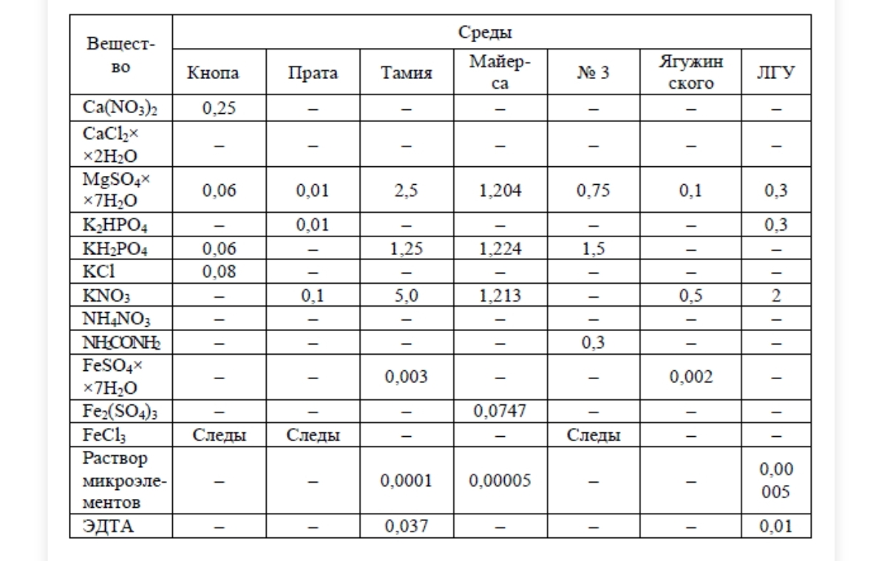

Хлореллу можно культивировать как под открытым небом, так и в помещениях. Для массового культивирования хлореллы под открытым небом могут быть использованы установки самой различной формы и размеров. Для их изготовления пригодны различные материалы кирпич, бетон, дерево, органическое стекло и др.
Выращивание суспензии хлореллы на различных питательных средах (практическая работа)
В качестве питательных сред для культивирования зелёной водоросли хлореллы были выбраны:были выбраны:
- среда Ягужинского (контроль 1);
- среда Тамия(контроль 2);
- среда Кнопа (контроль 3);
- экспериментальная среда на основе комплексного удобрения «Акварин цветочный» Буйского завода минеральных удобрений (Россия) –(практическое нововведение).
Нами была выдвинут гипотеза, что рост хлореллы в водной среде комплексного минерального удобрения «Акварин цветочный» Буйского завода минеральных удобрений (Россия), будет наиболее приемлемым для роста хлореллы, так как содержит весь необходимый комплекс элементов питания, включая и все необходимые микроэлементы. Практический опыт выращивания растений в питомнике Шахтерского лесничества показал наибольшую эффективность некорневых подкормок древесных сеянцев именно цветочными удобрениями, как наиболее сбалансированными и наименее фототоксичными для растений.
Изготовление водных растворов питательных сред
- Среда Ягужинского:
- Сульфат магния – 0,1 гр. /л. ;
- Калиевая селитра – 0,5 гр. /л. ;
- Сульфат железа – 0,002 гр. /л.
2. Среда Тамия:
- Сульфат магния – 2,5 гр. /л.;
- Гидроортофосфат калия –1,25 гр. /л.;
- Калийная селитра – 5,0 гр. /л.;
- Сульфат железа – 0,003 гр. /л.;
- раствор микроэлементов в форме ЭДТА –Breksilcombi – 0,04 гр. /л.
3. Среда Кнопа:
- Кальциевая селитра – 0,25 гр. /л.;
- Сульфат магния – 0,06 гр. /л.;
- Гидроортофосфат калия – 0,06 гр. /л.;
- Хлористый калий–0,08 гр. /л.;
- Сульфат железа – 0,001 гр. /л.
4. Акварин цветочный:
Вариант 1 – 0,5 гр. /л.;
Вариант 2 –1 гр. /л.;
Вариант 3 –2 гр. /л.;
Вариант 4 –5 гр./л.
Варианты опытов выбраны путем анализа процентного содержания основных элементов минерального питания в водных средах рекомендованных для выращивания хлореллы в производственных условиях.
В качестве воды, в процессе опыта, была использована исключительно дистиллированная вода, как водная среда не содержащая минеральных солей.

Описание минерального удобрения «Акварин цветочный» производства Буйского завода минеральныхудобрений (г. Буйск, Россия).
Акварин Цветочный – комплексное минеральное удобрение, которое предназначено для декоративных, горшочных, балконных и садовых растений. В подкормке содержится оптимальный набор микроэлементов и макроэлементов. Главное вещество в составе сложные органические соли – хелаты, поскольку процесс усвоения ускоряется, а эффект становится гораздо заметнее. Средство можно применять с другими препаратами защиты.
Относится к водорастворимым. Принадлежит группе азотно-фосфорно-калийных. Полезные элементы содержатся в следующем соотношении:
- азот 13%;
- оксид фосфора 5%;
- оксид калия 25%;
- оксид магния 2%;
- бор 0.02%;
- медь 0.01%;
- железо 0.054%;
- марганец 0.042%;
- цинк 0.014%;
- молибден 0.004%;
- сера 8%.
Удобрение предназначено для увеличения сопротивляемости к неблагоприятным условиям, болезням и вредителям, способствует развитию цветов. А также соцветия завязываются крепче и в большем количестве. Применяется как для корневых, так и для некорневых подкормок. Можно использовать в любое время года.
Проведение опытов

В качестве воды, в процессе опыта, была использована исключительно дистиллированная вода, как водная среда не содержащая минеральных солей.

В качестве биологического материала для размножения зелёной водоросли хлореллы в водных средах использовался штаммChlorellavulgaris ИФР № С-111, реализуемый населению,как биологическоеУдобрение для растений,агрофирмой «Гера» в заводской упаковке.Группа компаний Гера успешно работает на рынке товаров для дома-сада-огорода с 1996 года. В настоящее время основными направлениями деятельности компании являются производство и комплексные поставки широкого ассортимента товаров во многие регионы России и страны СНГ. Всегда большой ассортимент продукции, постоянное наличие необходимого товарного запаса, множество удобных схем работы с разными форматами клиентов, наличие квалифицированных специалистов, а также выгодные цены и оперативная логистика позволяют нашей компании быть надежным партнером, и находиться в числе лидеров продаж в своем сегменте рынка

В изготовлены водные среды для культивирования культуры хлореллы
- Ягужинского;
- Тамия;
- Кнопа;
- Акварин цветочный – 1,2,3 варианты опытов
Была внесена водная суспензии хлореллы штаммChlorellavulgaris ИФР № С-111в количестве 10% от общего объёма питательной среды, то есть, 100 мл. маточной суспензии хлореллы растворялось в 900 мл.дистиллированнойводы.
Стеклянные емкости помещались на южный подоконник кабинета биологии школы, в условиях одинаковой освещённости, при средней температуре окружающего воздуха в кабинете – 24°С. Также варианты опытов дублировались в стеклянных пробирках, по которым определялась насыщенность раствора суспензии –изменение окраски питательной среды в процессе роста зелёной микроводоросли. Это делалось а виду того, что в кабинете биологии школы отсутствует сложная аппаратура - определение оптической плотности питательной жидкости определялось визуально, путем сравнения уровня окрашивания и прозрачности питательных сред.
Наблюдения за изменением оптической плотности осуществлял ось в течении 1, 2, 3 суток с начала проведения опытов. Как показывает мировой опыт выращивания, после третьих суток наблюдается затухание активности микробиологических процессов связанная с полным насыщением питательного раствора клетками микроводоросли и, как следствие этого, подавление процессов клеточного деления и переходом водоросли в фазу покое - выпадение осадка.
Ход проведения опыта№1
В качестве эталона для сравнения визуальной оптической плотности раствора суспензии хлореллы был использован заводской раствор суспензии хлореллы производства. Оптическая плотность эталона была принята за 100 %.
Первые сутки выращивания
- Ягужинского - 20%;
- Тамия - 20%;
- Кнопа - 15%
- Акварин цветочный
Вариант 1 – 0,5 гр. /л. -20 %;
Вариант 2 – 1 гр. /л. - 25%;
Вариант 3 – 2 гр. /л. -30%;
Вариант 4 – 5 гр./л. -25 %.

Вторые сутки выращивания:
- Ягужинского - 45%;
- Тамия -50%;
- Кнопа - 35%
- Акварин цветочный
Вариант 1 – 0,5 гр. /л. -45 %;
Вариант 2 – 1 гр. /л. -55 %;
Вариант 3 – 2 гр. /л. -65 %;
Вариант 4 – 5 гр./л. -50 %.

Третьи сетки выращивания:
- Ягужинского - 70%;
- Тамия - 80%;
- Кнопа -55 %
- Акварин цветочный
Вариант 1 – 0,5 гр. /л. -80 %;
Вариант 2 – 1 гр. /л. -100 %;
Вариант 3 – 2 гр. /л. -100 % + наблюдается небольшой осадок микроводоросли;
Вариант 4 – 5 гр./л. - 90%.

Выводы опытной работы №1
В ходе проведённых опытов установлено, что во всех случаях, питательная среда на основе минерального удобрения «Акварин цветочный» оказалась хорошей основой для культивирования зелёной микроводоросли хлорелла,особенно хорошие результаты были получены в диапазоне 1-2 гр. Удобрения на 1л. жидкости.

2.4. Предпосевная обработка жёлудя дуба черешчатого – практический опыт№2
Ход работы
Выращивание раствора хлореллы для предпосевной обработки семян дуба черешчатого
Было принято решение, в качестве основы для выращивания большого объёма водной суспензии хлореллы с цельюпредпосевной обработки семян (жёлудя) дуба черешчатого, взять питательный раствор на основе минерального удобрения «Акварин цветочный» в дозе 1,5 грамм на один литржидкости. Было принято решение,что воду,для снижения минеральной жёсткости, использовать исключительно кипяченую и отстоянную. Выращивание необходимого объёма водной суспензии хлореллы, производить в стеклянной 10 литровом бутыле из прозрачного стекла, установленного на южном окне кабинета биологии школы, где и проводились предварительные опыты по выращиванию зелёной микроводоросли.
Выращивание водной культуры зелёной микроводоросли проводилось в течении 3 (трех) суток при средней температуре окружающего воздуха 24-26 °С.
Предварительный анализ жёлудя дуба черешчатого на доброкачественность
Анализ проводился согласно ГОСТ 13056.8-97 - МЕЖГОСУДАРСТВЕННЫЙ СТАНДАРТ«СЕМЕНА ДЕРЕВЬЕВ И КУСТАРНИКОВ. Метод определения доброкачественности», утвержденный Постановлением Государственного комитета Российской Федерации по стандартизации, метрологии и сертификации от 9 декабря 1997 г. N 401 межгосударственный стандарт ГОСТ 13056.8-97 введен в действие непосредственно в качестве государственного стандарта Российской Федерации с 1 января 1999 г. Цель анализа –получения быстрой информации о качестве семян дуба черешчатого, поступивших на предварительный анализ, при внутрихозяйственной проверке, в случае их срочного высева или закладки на зимнее хранение. Ответственный за проведение анализа на доброкачественность – ведущий специалист отдела организации работы в Амвросиевском и Шахтерском районах, г. Торез, г. Снежное, г. Шахтерск Бадака Александр Григорьевич.
Ход проведения анализа:
- Для определения доброкачественности, из чистых семян исследуемого вида по ГОСТ 13056.2 отбирались подряд три пробы по 100 семян;
-Семена(желуди дуба черешчатого) взрезывались сухими. К доброкачественным семенамотносили те, у которых зародыш имел твердые, упругие, глянцевитые желтовато-белые или красноватые семядоли и первичную почечку с корешком; на семядолях – темно-коричневые или синевато-черные пятна и штрихи без грибницы, если они расположены от первичной почечки не ближе чем на длины семени и занимают не более поверхности семени. Кроме того, допускались небольшие единичные пятна без грибницы вблизи почечки и корешка; наклюнувшиеся и проросшие желуди, в том числе с обломанными ростками, если семядоли доброкачественные;
- Доброкачественность и все категории недоброкачественных семян вычисляли как среднее арифметическое результатов взрезывания отдельных проб семян, взятых для анализа, и выразили в процентах.Доброкачественность составила 63%, чтосогласно ГОСТ 13854-78 - ГОСУДАРСТВЕННЫЙ СТАНДАРТ СОЮЗА СССР «СЕМЕНА ОРЕХОПЛОДНЫХ И ПЛЮСКОНОСНЫХ ДЕРЕВЬЕВ И КУСТАРНИКОВ.ПОСЕВНЫЕ КАЧЕСТВА», позволило отнести желуди к 3(третьему) классу качества.Средняя масса 1000 шт. – 128 грамм.
Предпосевная обработка семян дуба черешчатого водной суспензией хлореллы, выращенной на экспериментальной питательной среде «Акварин цветочный», проводилась согласно инструкции к биологической агропрепарату «Хлорелла» фирмы «Гера» (Россия) и составила 24 часа при температуре раствора 20-25 °С.
Контроль. Предпосевная обработка семян дуба черешчатого фунгицидным протравителем «Фундазол»с.п.
Описание препарата «Фундазол»с.п
Фундазол – универсальный системный фунгицид для обработки вегетирующих растений и протравитель семян различных культур.
-Препаративная форма: смачивающийся порошок;
-Действующее вещество: Беномил;
-Содержание действующего вещества: 500 г/кг;
-Химический класс: Бензимидазолы;
-Способ проникновения: Контактный пестицид, системный пестицид;
-Характер действия: Защитный пестицид;
-Класс опасности для человека: 2 (ОПАСНЫЕ);
-Класс опасности для пчел: 3 (МАЛООПАСНЫЕ);
-Регистрационный номер: 262-02-633-1;
-Дата окончания срока регистрации: 15.04.2025 г.;
-Регистрант(ы): Агро-Кеми Кфт.
Фундазол (беназол) – системный и контактный фунгицид, обладающий лечебным и защитным действием. Он наиболее эффективен против почвенных грибов, вызывающих гнили корней и запасающих органов, но основное его применение – протравливание семян. Фундазол применяют в концентрации 0,1-0,2% (10-20 г / 10 л) или применяют сухое протравливание в дозе 6 граммов на 1 килограмм семян. Очень важно соблюдение дозировки, при использовании повышенных доз препарат оказывает токсическое действие на растение.
Контрольное предпосевной протравливание семян дуба черешчатого проводилось методом сухого протравливание,то естьсемена равномерно опыливались препаратом «Фундазол» с.пв дозе 6 гр. /кг. семян.
Всё работы по предпосевной протравливание семян проводились ведущим специалистом отдела организации работы в Амвросиевском и Шахтерском районах, г. Торез, г. Снежное, г. Шахтерск Бадакой Александром Григорьевичем.
2.5. Посев семян в лесном питомнике
Посев семян в лесороссаднике Шахтерского лесничества расположенном в урочище «Виктория-3», квартал 68, выдел 20, был проведён 11 ноября 2020 года. Посев ручной, ленточный, трехстрочный. Контрольные участки одно метровой длины, располагались равномерно по всей площади посева семян дуба черешчатого.
Норма высева – 0,4 кг. /м. п. ( семена 3 класса качества, норма высева увеличена на 60%).
Глубина посева – 7 см.
Результаты опыта по обработки семян протравителем и биологической и химической природы
Контроль результатов работы по предпосевной обработкисемян дуба черешчатого водной суспензией зелёной микроводоросли хлорелла в сравнении с использованием протравителем лесных семян препаратами фунгицидной группы, был осуществлён в первой декаде октября 2021 года, после окончания роста сеянцев дуба и осенней инвентаризации сеянцев в питомнике.
Были получены следующие результаты
Без обработки – 7 растений на 1 метр погонный, что составляет 140175 сеянцев на 1 га. ;
Фунгицид «Фундазол»с.п–29 растений на 1 метр погонный, что составило 580725 сеянцев на 1 га. ;
Суспензия хлореллы – 31 растений на 1 метр погонный, что составило 620775 сеянцев на 1 га.
Плановый выход сеянцев дуба при выращивании посадочного материала в лесороссадникесоставляет 600000 шт. / га. что по результатам опыта составило:
- без предпосевной обработки семян –23,4%;
- препаратом «Фундазол»с.п–96,8%;
- водной суспензией хлореллы –103,5%.
Статистические анализ результатов опыта:
- Без обработки – 100%;
- Фунгицид «Фундазол»с.п–257%;
- Суспензия хлореллы –271%.
Расчет стоимости препаратов для предпосевной обработки семян дуба черешчатого в пересчёте на 1 га. посева
Протяжённость посевной ленты на 1 га. посева при ленточном 3-х срочном по Еве составляет 20025 метров погонных на гектар
Норма высева на 1 га. семенами 3-го класса составляет 8000 кг. ( выше от нормативных показателей на 60%).
Необходимое количество препарата «Фундазол»с.п при норме применения 6 гр. /кг. семян составляет 40 кг./ 1га. посевов
Стоимость препарата «Фундазол»с.п–1250 российских рублей ( цены осени 2020 года)
Общая гектарная стоимость предпосевной обработки семян дуба черешчатого фунгицидным протравителем «Фендазол»с.п составляет –50000 росс. рублей.
Необходимое количество водной суспензии хлореллы для обработки 8000 кг. жёлудя дуба составляет –4000 литров.
Необходимое количество маточного раствора суспензии хлореллы заводского изготовления – 400 литров.
Стоимость 1 литраматочного раствора –40 росс. рублей (цены осени 2020 года).
Стоимость маточного раствора для гектарной предпосевной обработки семян жёлудя дуба –16000 росс. рублей
Стоимость 1 килограмма минерального удобрения «Акварин цветочный» - 110 росс. рублей (цены осени 2020 года).
Необходимое количество минерального удобрения «Акварин цветочный» для изготовления 4000 литров суспензии хлореллы – 6,0 кг.
Стоимость минерального удобрения «Акварин цветочный» для получения 4000 литров раствора суспензии хлореллы –660 росс. рублей.
Общая стоимость суспензии хлореллы для предпосевной обработки семян дуба черешчатого при посев одного гектара в лесном питомнике –16660 росс. рублей.
Для выращивания водной суспензии хлореллы в необходимых количествах возможно использование детских бассейнов с мягкими стенками при уровне заполнения водой 10 – 15 см. При этом бассейн размещается на ровной освещенной площадке и во время выращивания культуры зелёной микроводоросли укрывается прозрачной тонкостенной полиэтиленовой пленкой.

3.Выводы

В ходе практической работы по посеву семян дуба черешчатого с целью выращивания посадочного материала для лесокультурной производства были получены следующие результаты:
- Убедительно доказано, что предпосевная обработка семян позволяет улучшить всхожесть лесных семян за счёт снижения инфекционного фона грибной и бактериальной этиологии;
- При предпосевной обработке, наилучшие результаты достигнуты при использовании зелёной микроводоросли хлореллы. Причём экономическая эффективность (снижение финансовых затрат), достигнута на фоне использования высоко эффективного химического пестицида – протравителя семян.
- Участие в научно-исследовательской работе плодотворно отразилось на успеваемости учащихся и их мотивации к изучению биологии, ее практической значимости.

Приложение 1
Определение доброкачественности семян дуба черешчатого (взрезывания)
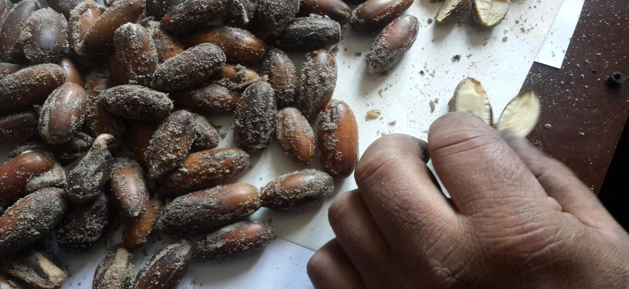
Приложение 1
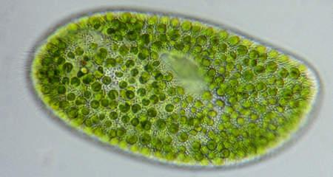
Хлорелла под микроскопом
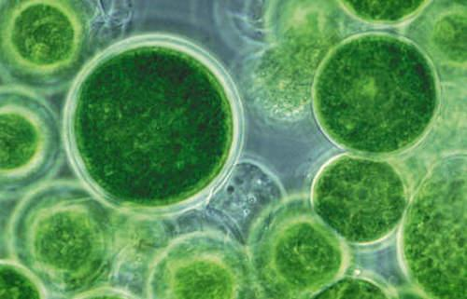

Приложение 3
Маточная(заводская) Суспензия микроводоросли хлореллы

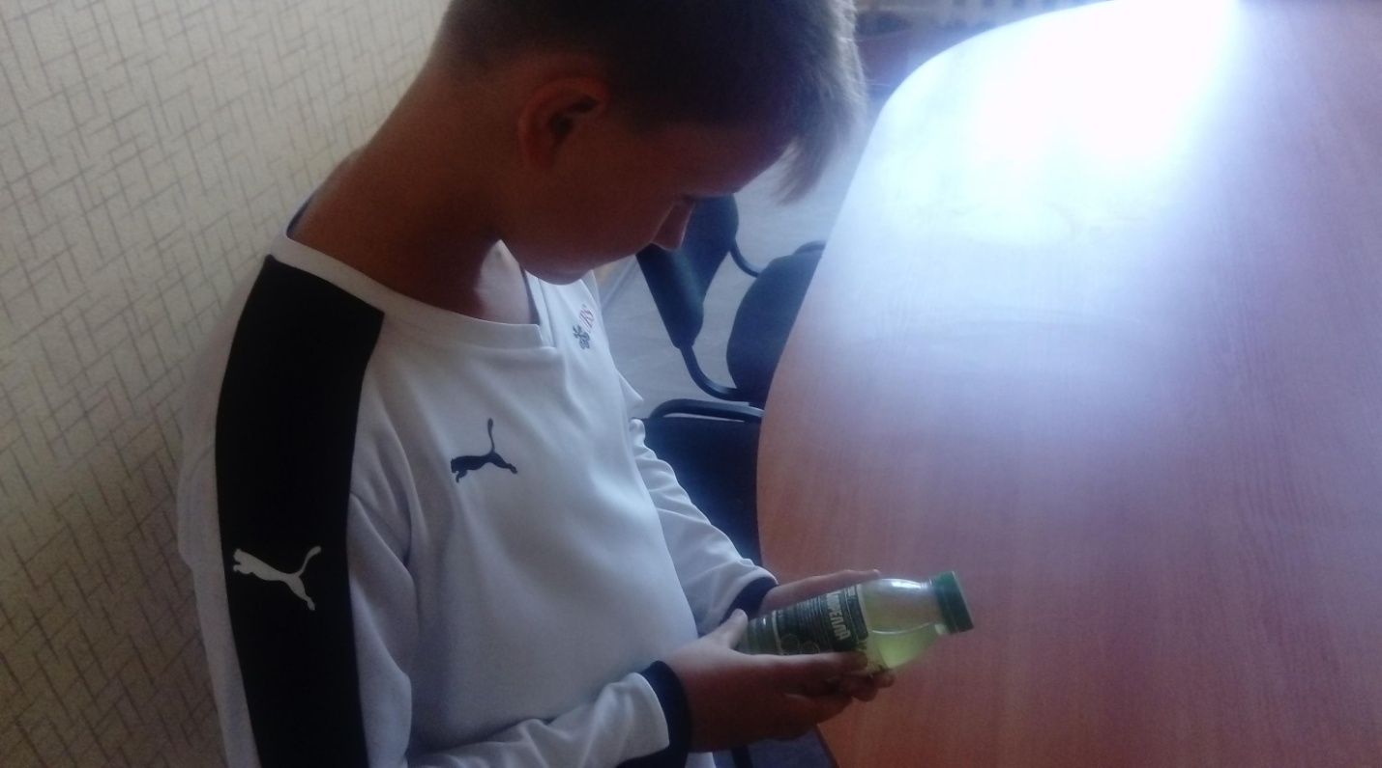
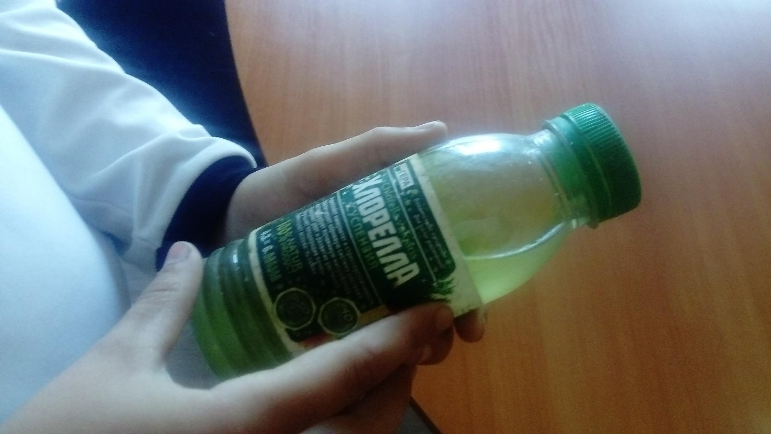

Приложение4
Ход работы по выращиванию
суспензии хлореллы на различных питательных средах

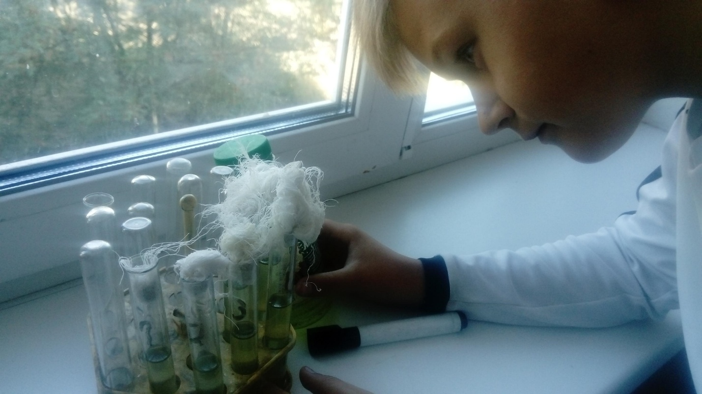

Приложение 5
Вариант опыта – без обработки семян

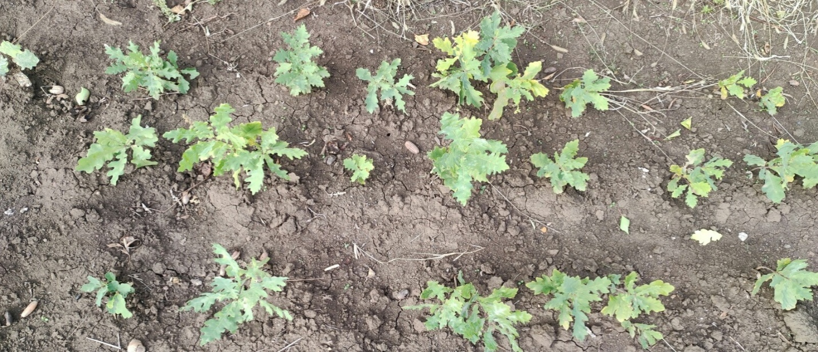
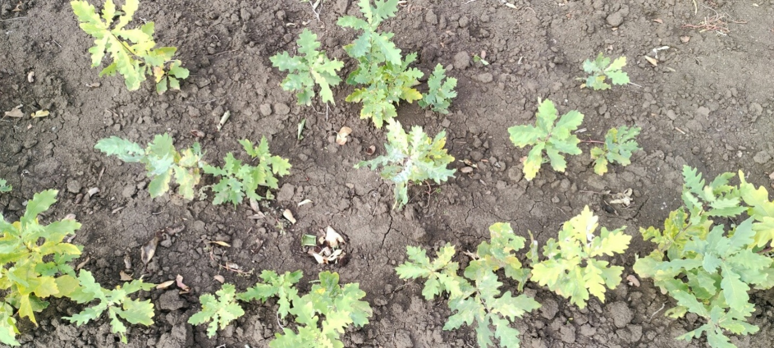

Приложение 6
Вариант опыта – обработка семян препаратом «Фундазол»

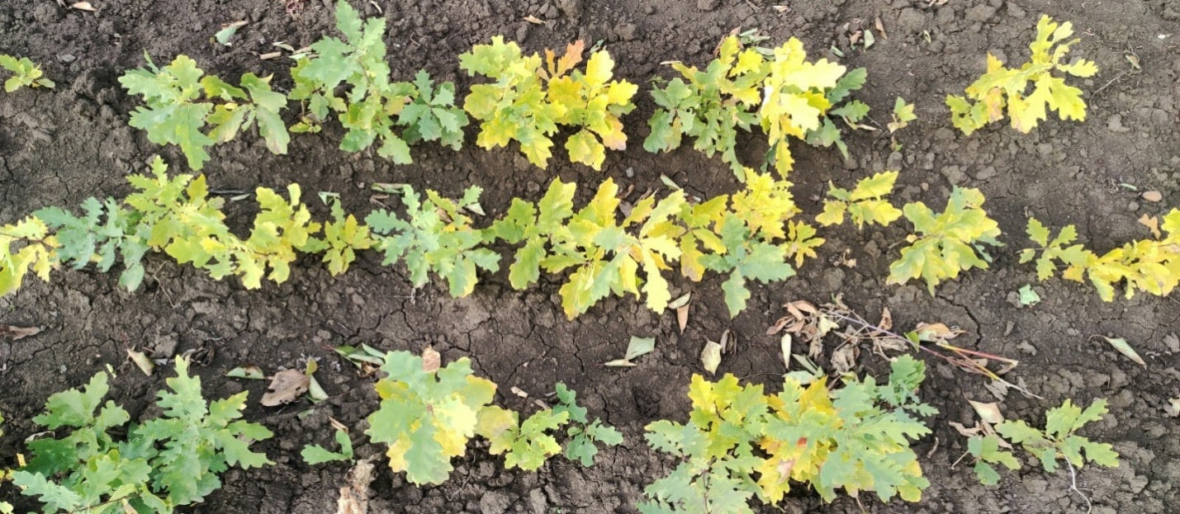
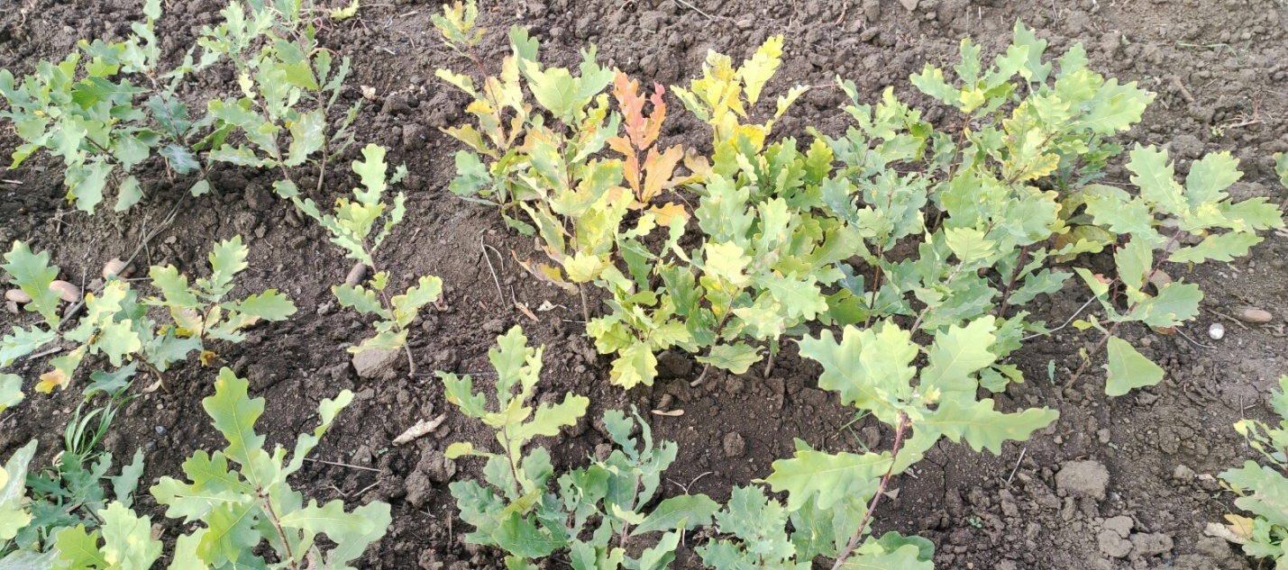

Приложение 7
Вариант опыта – обработка семян суспензией микроводоросли хлореллы

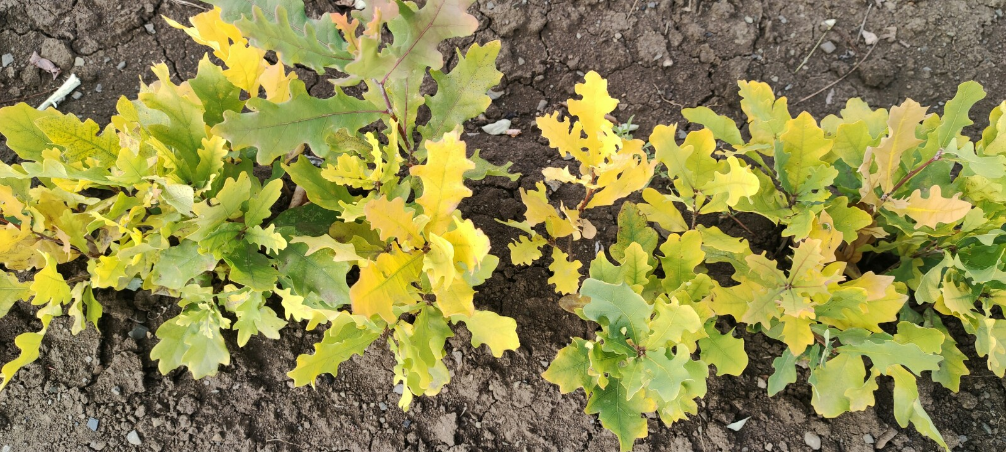

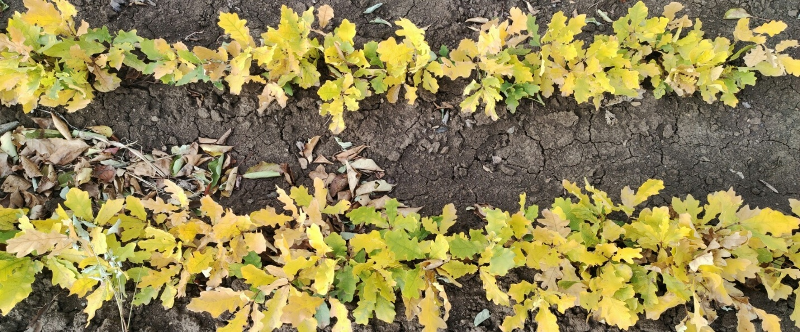

Приложение 8
Посев семян дуба черешчатого в питомнике

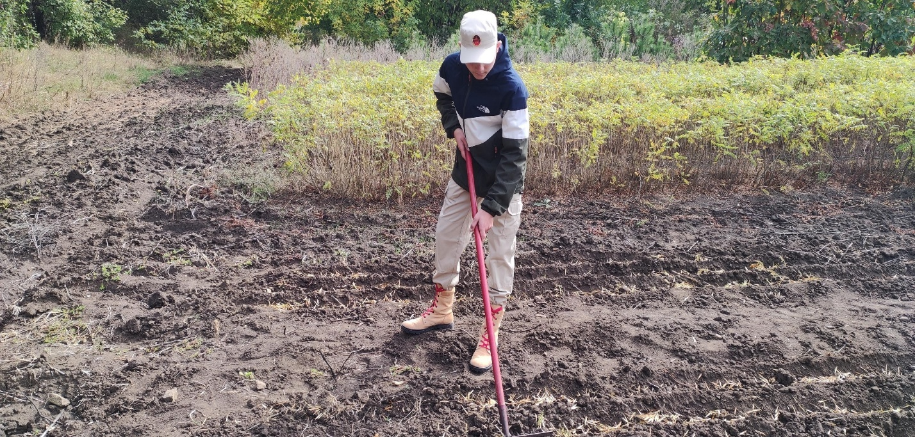

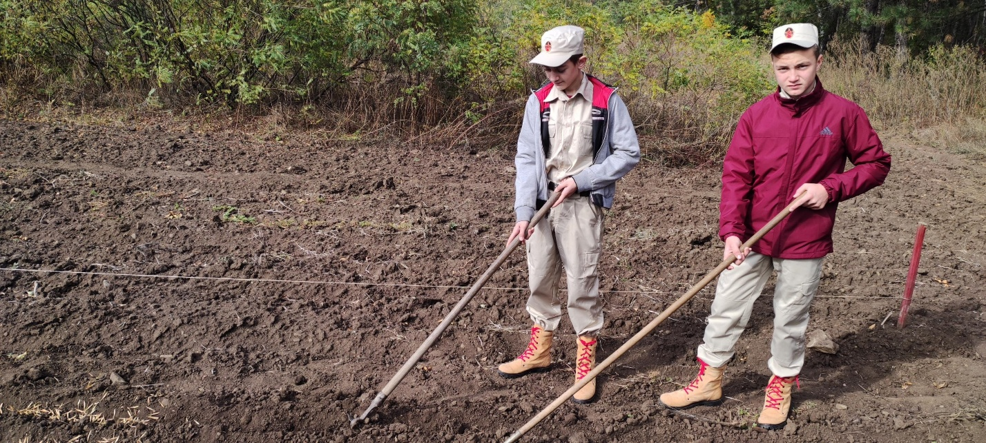

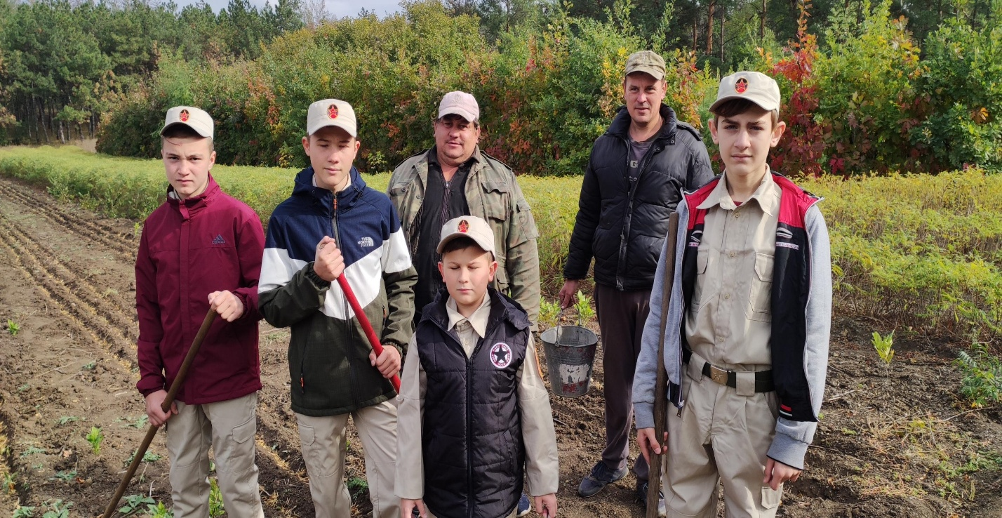

Литература:
- Атрохин В.Г. Лесоводство : учеб. / В.Г. Атрохин. – 2-е изд., перераб. и доп.. – М. :Агропромиздат, 1989.
- Атрохин В.Г. Лесоводство и дендрология : [учеб.]. – М. : Лесная промышленность, 1982.
- Баранов С. А. и др. Опыт культивирования микроводорослей на выделениях некоторых животных и человека в условиях накопительных культур. М.: Наука, 1964.
- Дипломное проектирование по лесоводству : учеб. пособ. / Ю.Н. Азниев и др.]. – Минск: Вышэйшая школа, 1985.
- Заровный Г.М. Опытно-практическая работа учащихся по лесоводству и лесоразведению / Г.М. Заровный. – М. : Просвещение, 1976.
- Ляхнович Я. П. и др. Рост и накопление пигментов у хлореллы на среде Тамия с добавлением картофельного сока. –Ботаника. Минск. 1967.
- О.И.Орлов А.В. Галкин «Практикум по экологии – Гидробиология».- Казань. Издательство «Карпол» ,1997.
- О.И.Орлов., А. Н. Шинкарев «Использование латентных стадий гидробионтов для заселения вновь созданных и рекультивации подвергнутых антропогенному воздействию водоёмов.Казань: Отечество, 2007.
- Муззафаров А. М. Милоградова Е. И. Массовое культивирование хлореллы. Ташкент: УзИНТИ, 1965.
- Погребняк П.С. Общее лесоводство : учеб. Пособ. / П.С. Погребняк.- 2-е изд., перераб. – М. : Колос, 1968.
- Рахимов А. Р., Якубов Х. Ф. О некоторых биохимических свойствах штаммов хлореллы и сценедесмуса, выращенных в различных условиях питания. – Ташкент: Фан. 1978.
- Цветков Л. А. Органическая химия. М.: “Просвещение”, 1988.

